**Comprensión lectora** 34° semana (**Del 9 al 13 de noviembre del 2020)**

**Educadora:** María Eugenia Andrade Holuigue

**Nivel:** Prekinder

**Nombre del Alumno: …………………….……………………...……………Fecha: martes 24 de noviembre de 2020**

**Ámbito:** DESARROLLO PERSONAL Y SOCIAL

**Núcleo:** CORPORALIDAD Y MOVIMIENTO

**Habilidades:** COMPRENDER

**I.- Objetivo de Aprendizaje:**

7. Resolver desafíos prácticos manteniendo control, equilibrio y coordinación al combinar diversos movimientos, posturas y desplazamientos tales como: lanzar y recibir, desplazarse en planos inclinados, seguir ritmos, en una variedad de juegos.

**II.- Contenido: PSICOMOTRICIDAD (ejercicios)**

**III.- Objetivo de la clase.: observar video, seguir coreografía siguiendo instrucciones.**

**IV.- Indicaciones generales:**

* Se estable un lugar cómodo y espaciosos para realizar la actividad.
* Invitar al niño a observar un video atentamente y seguir los ejercicios siguiendo las instrucciones de la coreografía., repetir varias veces según se desee.
* Escuchar la música y ejercitar su cuerpo siguiendo el ritmo.
* Responder las preguntas, ¿Te gusta hacer ejercicios? ¿Qué parte de tu cuerpo se movía?
* El adulto podrá acompañar al niño en la actividad, siguiendo la coreografía y apoyando sus movimientos.
* Grabar la actividad para compartir con tus compañeros.
* Felicitar por cada una de sus intervenciones con “Que bien”, “Tú sabes”
* Esta actividad genera alegría en el cerebro, lo que permite prepararnos para realizar con alegría nuestras actividades.

**V.-Actividad a desarrollar**: observar video, realizar ejercicios siguiendo las instrucciones de la coreografía escuchar música y se repite varias veces.

Video "EJERCICIOS ENTRETENIDO PARA NIÑOS" link: https://www.youtube.com/watch?v=iQhlDCgWruw

|  |
| --- |
| ¿Cómo me siento con la actividad de ejercicios ?  (completa tu carita)    **Ticket de salida**  ¿Qué parte del cuerpo te permite tener equilibrio en la coreografía? Márcalo con una cruz.  a.- b.- c.- Pin on Educação  ¿Quién de acompaña haciendo ejercicio ? dibujalo y si puedes escribe su nombre.  dibuja  Escribe su nombre. |

**VI.-** **Retroalimentación:**

La retroalimentación se realizará cada vez que se envíe la actividad vía WhatsApp o correo electrónico

La actividad de hoy, está basada en la música, mover el cuerpo, manteniendo el equilibrio..

**¡Felicitaciones, por el trabajo realizado!**

**VII.- Envío:**

Fecha de entrega por el docente: **martes 24 de noviembre del 2020**

Fecha de recepción presencial: **martes 8 de diciembre del 2020 (cuando se retire material nuevo)**

Una vez finalizada la actividad enviar fotos o videos durante la actividad al WhatsApp. o al correo

[**maría.andrade@colegio-reneschneider.c**l](mailto:maría.andrade@colegio-reneschneider.cl).**.**

Retornar las actividades al colegio para revisión, cuando concurra a buscar el siguiente material para trabajar en el hogar.

**Educadora:** María Eugenia Andrade Holuigue

**Nivel:** Prekinder

**Nombre del Alumno: …………………….…………………………………….Fecha:** miércoles 25 de noviembre del 2020.

**Ámbito:** COMUNICACIÓN INTEGRAL.

**Núcleo:** LENGUJE VERBAL

**Habilidad:** CONOCIMIENTO Y COMPRENSIÓN**.**

**I.- Objetivo de Aprendizaje**

6.-Comprender contenidos explícitos de textos literarios y no literarios, a partir de la escucha atenta, describiendo información y realizando progresivamente inferencias y predicciones.

**II.- Contenido: “**Texto literario; cuento “La verdadera historia del árbol de navidad””

**III.- Objetivo de la clase**: Observar**, escuchar** atentamente y comprender el significado del cuento, despertando su creatividad. E imaginación.

**IV.- Indicaciones generales**

* Se estable un lugar cómodo y adecuado para realizar la actividad, con todos los materiales.
* Hay que activar conocimientos previos, leer el título y exponer la preguntar ¿De qué crees que se trata el cuento? ¿Qué crees que les pasara a estos personajes? Guiar sus respuestas.
* Ver video del cuento, dejando que el alumno observe y escuchen atentamente.
* Responde a preguntas específica para saber si se logra la comprensión.
* El adulto podrá ayudar al alumno y apoyando su trabajo
* Felicitar por cada una de sus intervenciones con “Que bien”, “Tú sabes”,” Que buen trabajo realizaste”
* Cada pagina deberá llevar su nombre y en la fecha de su realización

**V.- Actividad a desarrollar:** Observar video cuento, recordar lo escuchado, escribir el INICIO-DESARROLLO-FINAL, , responder a preguntas.

# **Cuento “**La verdadera historia del Árbol de Navidad: **” link**https://www.youtube.com/watch?v=49nbQpm4Ojc

**VI.-** **Retroalimentación**

La retroalimentación se realizará cada vez que se envíe la actividad vía WhatsApp o correo electrónico

# La actividad de hoy, está basada en “La verdadera historia del Árbol de Navidad ”

**¡Felicitaciones, por el trabajo realizado!**

**VII.- Envío:**

Fecha de entrega por el docente: **martes 24 de noviembre del 2020**

Fecha de recepción presencial: **martes 8 de diciembre de 2020 (cuando se retire material nuevo)**

Una vez finalizada la actividad enviar fotos o videos durante la actividad al WhatsApp. o al correo

[maría.andrade@colegio-reneschneider.cl](mailto:maría.andrade@colegio-reneschneider.cl)..

Retornar las actividades al colegio para revisión, cuando concurra a buscar el siguiente material para trabajar en el hogar.

**ACTIVIDAD: recuerda lo leído y escribe el desarrollo del cuento**

|  |
| --- |
| **Nombre de la leyenda**: “La verdadera historia del árbol de navidad“  **Autor** : Anónimo |
| INICIO  ¿Como comienza el cuento?.............................................................................................................................  ....................................................................................................................................................................................................................................................................................................................................................................................................................................................................................................................................... |
| DESARROLLO  ¿Después que pasa con el árbol adornado?...............................................................................................  ........................................................................................................................................................................................................................................................................................................................................................................................................................................................................................................................................................................................................................................................................................................................................................................................................................................................................................... |
| CIERRE  ¿Como termina, la historia de la navidad? ........................................................................................................  ............................................................................................................................................................................................................................................................................................................................................................................................................................................................................................................................................................................................................................................................................................................... |

**Ticket de salida**

**Responde a esta pregunta**

|  |  |  |
| --- | --- | --- |
| 1.¿Quien les conto a todos del nacimiento del niño dios.?  (Lee las respuesta, escoge la respuesta correctas y la colorea) | | |
| a.- http://www.colorear.net/dibujos/Navidad/thumbs/navidad-265_m.jpg | b.- http://www.colorear.net/dibujos/Navidad/thumbs/navidad-174_m.jpg | c. http://www.colorear.net/dibujos/Navidad/thumbs/navidad-258_m.jpg |

**Educadora:** María Eugenia Andrade Holuigue

**Nivel:** Prekinder

**Nombre del Alumno: …………………….……………………...……………Fecha**: Viernes 27 **de noviembre de 2020**

**Ámbito:** COMUNICACIÓN INTEGRAL

**Núcleo:** LENGUAJE ARTISTICO

**Habilidades:** COORDINACION FINA

**I.- Objetivo de Aprendizaje:**

. **7.** Representar a través del dibujo, sus ideas, intereses y experiencias, incorporando detalles a las figuras humanas y a objetos de su entorno, ubicándolos en parámetros básicos de organización espacial (arriba/abajo, dentro/fuera).

**II.- Contenido: crear adornos de navidad.**

**III.- Objetivo de la clase.: crear un adorno para la navidad a partir un plato de cartón y material de desecho siguiendo instrucciones.**

**IV.- Indicaciones generales:**

* Se estable un lugar cómodo y espaciosos para realizar la actividad.
* Se formulan preguntas, ¿tu sabes que es un adorno de navidad? ¿Con que materiales podríamos hacerlo?
* Invitar al niño a observar un video atentamente que sirve como motivación para crear. siguiendo las instrucciones.
* Recolectar materiales para crear sus propios adornos de navidad, teniendo como base un plato de cartón.
* Responder las preguntas, ¿Te gusta hacer este trabajo? ¿Qué te gusto más ?
* El adulto podrá acompañar al niño en la actividad, motivándolo y cautelar el uso de los materiales
* Grabar la actividad para compartir con tus compañeros.
* Felicitar por cada una de sus intervenciones con “Que bien”, “Tú sabes”
* Esta actividad genera alegría en el cerebro, lo que permite prepararnos para realizar con alegría nuestras actividades.

**V.-Actividad a desarrollar**: observar video, recolectar materiales , siguiendo las instrucciones y se repite varias veces.

Video “Navidad, con platos de cartón" link: https://www.youtube.com/watch?v=X_rkXvBiOpQ

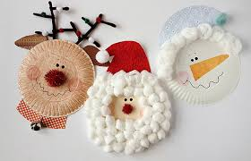 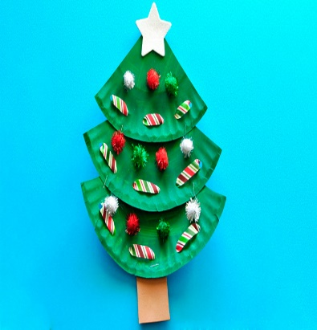 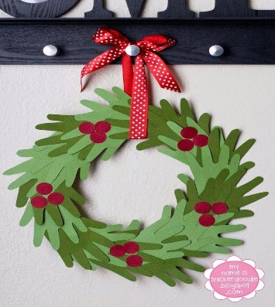

**Ticket de salida:**

**1.-** ¿ Que materiales utilizamos para la fabricación de tu adorno de navidad? Marca con una cruz.

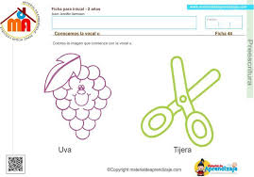 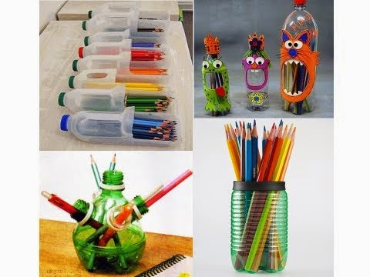 

**2.-** ¿Que material utilizamos para los adornos de navidad?

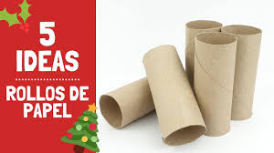  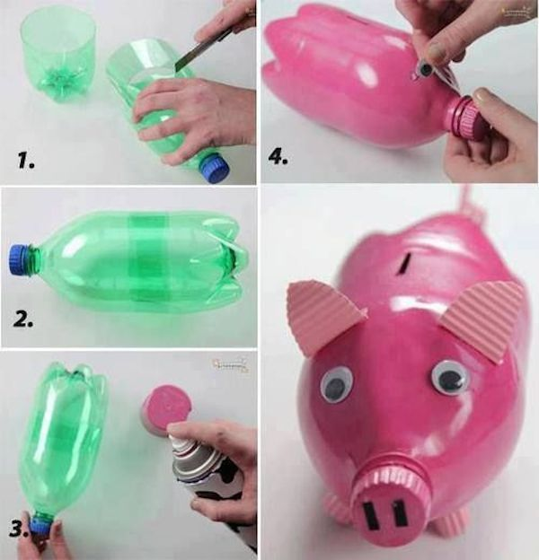

**VI.-** **Retroalimentación:**

La retroalimentación se realizará cada vez que se envíe la actividad vía WhatsApp o correo electrónico

La actividad de hoy, está basada en crear adornos de navidad con platos de cartón

**¡Felicitaciones, por el trabajo realizado!**

**VII.- Envío:**

Fecha de entrega por el docente: **martes 24 de noviembre del 2020**

Fecha de recepción presencial: **martes 8 de diciembre del 2020 (cuando se retire material nuevo)**

Una vez finalizada la actividad enviar fotos o videos durante la actividad al WhatsApp. o al correo

[**maría.andrade@colegio-reneschneider.c**l](mailto:maría.andrade@colegio-reneschneider.cl).**.**

Retornar las actividades al colegio para revisión, cuando concurra a buscar el siguiente material para trabajar en el hogar.

**Comprensión lectora** 35° semana (**Del 30 de noviembre al 4 de diciembre del 2020)**

**Educadora:** María Eugenia Andrade Holuigue

**Nivel:** Prekinder

**Nombre del Alumno: …………………….……………………...……………Fecha**: martes 1 de diciembre del 2020

**Ámbito:** COMUNICACIÓN INTEGRAL

**Núcleo:** LENGUAJE VERBAL

**Habilidades:** COMPRENDER Y COMUNICAR.

**I.- Objetivo de Aprendizaje:**

OA 4. Comunicar oralmente temas de su interés, empleando un vocabulario variado e incorporando palabras nuevas y pertinentes a las distintas situaciones comunicativas e interlocutores.

**II.- Contenido: Atención/Vocabulario.**

**III.- Objetivo de la clase: Repetir Trabalenguas**

**IV.- Indicadores de Logros:**

**- Escucha con atención a la profesora.**

**- Produce mensajes**

**V.- Indicaciones generales:** Papitos: Para esta actividad necesitaras:

* Colocar el nombre del estudiante
* Lápiz de mina o lápices de colores
* Leer las instrucciones al niño/a
* Cronometro (el teléfono lo tiene incorporado)
* Monitorear y orientar el trabajo
* Entregar actividad realiza en próxima entrega de material

**VI.- Actividad a desarrollar:** Papitos, estas semanas trabajaremos con trabalenguas, que consiste en la reproducción y repetición de textos con mediana dificultad. Estos nos permiten desarrollar habilidades en el habla, permitiendo tener una mejor dicción.

La actividad a realizar consiste en que un adulto le lee los trabalenguas y el o la niño/a lo repita y practique mas de una vez, de manera de aumentar la velocidad al reproducirlo, también podemos utilizar un lápiz entre los diente(morder el lápiz) para obtener un mensaje claro.

Para finalizar la actividad deben elegir uno de los trabalenguas memorizarlo y decirlo en la clase virtual.

**VI.-** **Retroalimentación:**

La retroalimentación se realizará cada vez que se envíe la actividad vía WhatsApp o correo electrónico

La actividad de hoy, está basada en crear adornos de navidad con platos de cartón

**¡Felicitaciones, por el trabajo realizado!**

**VII.- Envío:**

Fecha de entrega por el docente: **martes 24 de noviembre del 2020**

Fecha de recepción presencial: **martes 8 de diciembre del 2020 (cuando se retire material nuevo)**

Una vez finalizada la actividad enviar fotos o videos durante la actividad al WhatsApp. o al correo

[**maría.andrade@colegio-reneschneider.c**l](mailto:maría.andrade@colegio-reneschneider.cl).**.** O [margarita.gonzalez@colegio-reneschneider.cl](mailto:margarita.gonzalez@colegio-reneschneider.cl)

Retornar las actividades al colegio para revisión, cuando concurra a buscar el siguiente material para trabajar en el hogar.

**VI.- Actividad a desarrollar:**

1. Escucha y Repite en voz alta las siguientes trabalenguas.

|  |  |  |
| --- | --- | --- |
|  |  |  |
|  |  |  |



SALIDA

1. Ahora elije el que más te gusto, practica y memorízalo para repetirlo en la clase virtual.

**DIBUJA TU TRABALENGUA:**

|  |
| --- |
|  |

**Educadora:** María Eugenia Andrade Holuigue

**Nivel:** Prekinder

**Nombre del Alumno: …………………….……………………...……………Fecha**: miércoles 2 de diciembre **de 2020**

**Ámbito:** COMUNICACIÓN INTEGRAL

**Núcleo:** LENGUAJE ARTISTICO

**Habilidades:** COORDINACION FINA

**I.- Objetivo de Aprendizaje:**

. **7.** Representar a través del dibujo, sus ideas, intereses y experiencias, incorporando detalles a las figuras humanas y a objetos de su entorno, ubicándolos en parámetros básicos de organización espacial (arriba/abajo, dentro/fuera).

**II.- Contenido: crear adornos de navidad.**

**III.- Objetivo de la clase.: crear un adorno para la navidad a partir de conos de cartón y material de desecho siguiendo instrucciones.**

**IV.- Indicaciones generales:**

* Se estable un lugar cómodo y espaciosos para realizar la actividad.
* Se formulan preguntas, ¿tu sabes que es un adorno de navidad? ¿Con que materiales podríamos hacerlo?
* Invitar al niño a observar un video atentamente que sirve como motivación para crear. siguiendo las instrucciones.
* Recolectar materiales para crear sus propios adornos de navidad, teniendo como base un de cartón.
* Responder las preguntas, ¿Te gusta hacer este trabajo? ¿Qué te gusto más ?
* El adulto podrá acompañar al niño en la actividad, motivándolo y cautelar el uso de los materiales
* Grabar la actividad para compartir con tus compañeros.
* Felicitar por cada una de sus intervenciones con “Que bien”, “Tú sabes”
* Esta actividad genera alegría en el cerebro, lo que permite prepararnos para realizar con alegría nuestras actividades.

**V.-Actividad a desarrollar**: observar video, recolectar materiales , siguiendo las instrucciones y se repite varias veces.

Video “Navidad, con conos de cartón" link: https://www.youtube.com/watch?v=fnInwmV58Q8

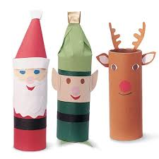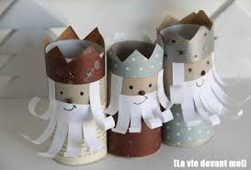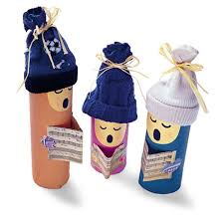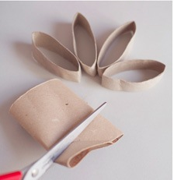

**Ticket de salida:**

**1.-** ¿ Que materiales utilizamos para la fabricación de tu adorno de navidad? Marca cada uno con una cruz .

 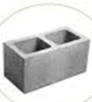  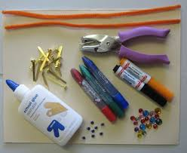 

**2.-** ¿Que parte de nuestro cuerpo utilizamos para trabajar.?

a.- 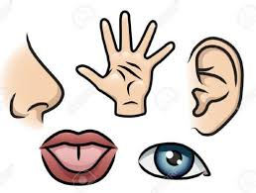 b.- 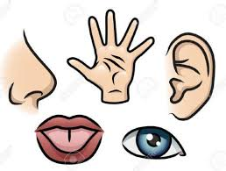 c.- 

**VI.-** **Retroalimentación:**

La retroalimentación se realizará cada vez que se envíe la actividad vía WhatsApp o correo electrónico

La actividad de hoy, está basada en crear adornos de navidad con platos de cartón

**¡Felicitaciones, por el trabajo realizado!**

**VII.- Envío:**

Fecha de entrega por el docente: **martes 24 de noviembre del 2020**

Fecha de recepción presencial: **martes 8 de diciembre del 2020 (cuando se retire material nuevo)**

Una vez finalizada la actividad enviar fotos o videos durante la actividad al WhatsApp. o al correo

[**maría.andrade@colegio-reneschneider.c**l](mailto:maría.andrade@colegio-reneschneider.cl).**.**

Retornar las actividades al colegio para revisión, cuando concurra a buscar el siguiente material para trabajar en el hogar.

**Educadora:** María Eugenia Andrade Holuigue

**Nivel:** Prekinder

**Nombre del Alumno: …………………….……………………...……………Fecha: viernes 4 de diciembre de 2020**

**Ámbito:** DESARROLLO PERSONAL Y SOCIAL

**Núcleo:** CORPORALIDAD Y MOVIMIENTO

**Habilidades:** COMPRENDER

**I.- Objetivo de Aprendizaje:**

7. Resolver desafíos prácticos manteniendo control, equilibrio y coordinación al combinar diversos movimientos, posturas y desplazamientos tales como: lanzar y recibir, desplazarse en planos inclinados, seguir ritmos, en una variedad de juegos.

**II.- Contenido: PSICOMOTRICIDAD (ejercicios)**

**III.- Objetivo de la clase.: observar video, seguir los ejercicios , siguiendo instrucciones.**

**IV.- Indicaciones generales:**

* Se estable un lugar cómodo y espaciosos para realizar la actividad.
* Invitar al niño a observar un video atentamente y seguir los ejercicios siguiendo las instrucciones de la coreografía., repetir varias veces según se desee.
* Escuchar las instrucciones y ejercitar su cuerpo
* Responder las preguntas, ¿Te gusta hacer ejercicios? ¿Qué parte de tu cuerpo se movía?
* La familia podrá acompañar al niño en la actividad, siguiendo los ejercicios y apoyando sus movimientos.
* Grabar la actividad para compartir con tus compañeros.
* Felicitar por cada una de sus intervenciones con “Que bien”, “Tú sabes”
* Esta actividad genera alegría en el cerebro, lo que permite prepararnos para realizar con alegría nuestras actividades.

**V.-Actividad a desarrollar**: observar video, realizar ejercicios siguiendo las instrucciones de la coreografía escuchar música y se repite varias veces.

Video "EJERCICIOS FACILES PARA NIÑOS" link: https://www.youtube.com/watch?v=x_T-IZU1CQg

|  |
| --- |
| ¿Cómo me siento con la actividad de ejercicios ?  (completa tu carita)    **Ticket de salida**  ¿Qué parte del cuerpo te permite hacer todos estos ejercicios ? Márcalo con una cruz.  a.- b.- c.- Pin on Educação  ¿Quién de acompaña haciendo ejercicio ? dibujalo y si puedes escribe su nombre.  dibuja |

**VI.-** **Retroalimentación:**

La retroalimentación se realizará cada vez que se envíe la actividad vía WhatsApp o correo electrónico

La actividad de hoy, está basada en la música, mover el cuerpo, manteniendo el equilibrio..

**¡Felicitaciones, por el trabajo realizado!**

**VII.- Envío:**

Fecha de entrega por el docente: **martes 24 de noviembre del 2020**

Fecha de recepción presencial: **martes 8 de diciembre del 2020 (cuando se retire material nuevo)**

Una vez finalizada la actividad enviar fotos o videos durante la actividad al WhatsApp. o al correo

[**maría.andrade@colegio-reneschneider.c**l](mailto:maría.andrade@colegio-reneschneider.cl).**.**

Retornar las actividades al colegio para revisión, cuando concurra a buscar el siguiente material para trabajar en el hogar.